Лабораторная работа № 1 : Линейные программы

Линейные программы не содержат циклов. При запуске программы каждый оператор исполняется не более одного раза.
Проектирование программы, как правило, состоит из нескольких этапов. Всегда надо думать о пользователе программы, которому необходимо решение задачи, а не манипуляции с программой при ее работе. Это самое главное. Пользователю программа как таковая вообще не нужна, ему нужно с минимальными затратами получить решение его задачи. И программа – это просто один из способов ее решить.
Поэтому одним из главных этапов проектирования является разработка схемы взаимодействия пользователя и программы. Чтобы определить подходы к созданию схемы взаимодействия, применимы такие термины, как интерфейс, дизайн, диалог и т.п.
Рассмотрим процесс создания линейной программы на следующем примере.
Длина некоторого отрезка задана в дюймах. Известно, что 1 дюйм соответствует точно 25,4 мм. В английской системе мер 1 дюйм = 12 линий = 72 точки = 1/12 фута = 1/36 ярда.
Перевести значение этой длины в метрическую систему, выразив ее в метрах, сантиметрах и миллиметрах. Так, например, 21 дюйм = 0 м, 53 см, 3.4 мм.
1. Этап первый - разработка интерфейса взаимодействия пользователя и программы. Нарисуем часть экрана монитора и рассмотрим, как происходит решение задачи.
Перевод: Дюйм à Метр
----------------------------------------
Длина в дюймах = 21 <Enter>
----------------------------------------
Длина в метрах = 0 м, 53 см, 3.4 мм

2. Этап второй – разработка алгоритма программы.
За основу берется соотношение 1 дюйм = 25.4 мм. Чтобы получить значение длины (Length) в миллиметрах (Lmm), необходимо длину в дюймах (Ld) умножить на 25.4. Для вывода значений в метрах (Lmetr) разделим нацело Ld на 1000. Затем остаток от этого деления разделим на 10 и получим количество сантиметров. В свою очередь, в остатке получим количество миллиметров.
3. Этап третий – составление программы или написание кода программы. В разделе переменных выполним объявление данных. Длину отрезка в дюймах вводим в диалоговом режиме по запросу. Затем следуют вычисления и вывод результата.

// Perevod Inch To Metr
#include <stdio.h>
#include <conio.h>
#include <iostream.h>
#include <math.h>
void main()
{ clrscr();
int Lmetr, Lcm; float Ld, Lmm, Lost;
cout<<" Dlina Duim = "; cin>>Ld;
Lmm=Ld*25.4;
Lmetr=(Lmm)/1000;
Lcm=(int)Lmm%1000/10;
Lost=Lmm-Lmetr*1000-Lcm*10;
textcolor(14);
cprintf(" Dlina metr = %i m, %i cm, %0.1f mm\n",
Lmetr,Lcm,Lost);
textcolor(7);
getch();
}
Контрольный пример:
Dlina duim = 21
Dlina metr = 0 m, 53 cm, 3.4 mm

Задания на составление линейных программ.
Составить программу, вычисляющую значения трех арифметических выражений для каждого варианта. Результаты вывести на экран разными цветами, используя оператор textcolor(Color);, где Color – номер цвета и оператор вывода cprintf. Транслитерация названий греческих букв приведена в конце текста в приложении 1.

Приведем пример шаблона для данной программы:

// MOTS-11, Mironov S, Lab_01, var513, 27.09.11
#include <stdio.h>
#include <math.h>
#include <iostream.h>
#include <conio.h>
// ------- Главная функция ------------------------
void main()
{
// ------- Вывод на экран заголовка -----------
clrscr();
cout<<"Lab-01" << endl;
cout<<"Zadacha #1"<< endl;

// ----- Объявление переменных --------------------
int i1,i2,i3; float X,Y,Z,d1,d2,d3;

// ----- Ввод числовых данных для переменных ------
cout<<"i1="; cin>>i1;
cout<<"i2="; cin>>i2;
cout<<"i3="; cin>>i3;
cout<<"d1="; cin>>d1;
cout<<"d2="; cin>>d2;
cout<<"d3="; cin>>d3;
cout<<"-------------"<< endl;

// ------------- Вычисления --------------------
X=(3.0/100.0)*(float)i1/(i2+i3));
Y=d1-d2-d3;
Z=d1*d2*d3;

// ------ Вывод результатов на экран -----------
textcolor(1);
cprintf("X=%8.4f\n",X);
cout<<endl;

textcolor(2);
cprintf("Y=%8.4f\n",Y);
cout<<endl;

textcolor(3);
cprintf("Z=%8.4f\n",Z);
cout<<endl;

// ------ Восстановление цвета и завершение работы ---
textcolor(7);
getch();
}
Тестовые примеры можно посмотреть в приложении 2.

1 | 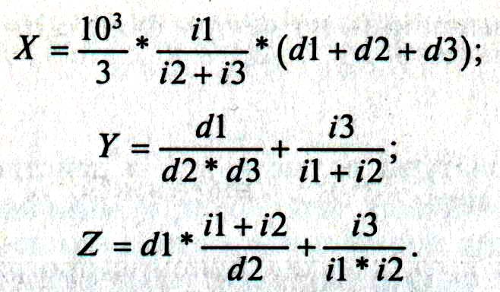 | Ввести с клавиатуры:  Целые i1, i2, i3.  Вещественные d1, d2, d3.  Вывести на экран разными цветами результаты вычислений с точностью  4 знака после запятой.
2 | 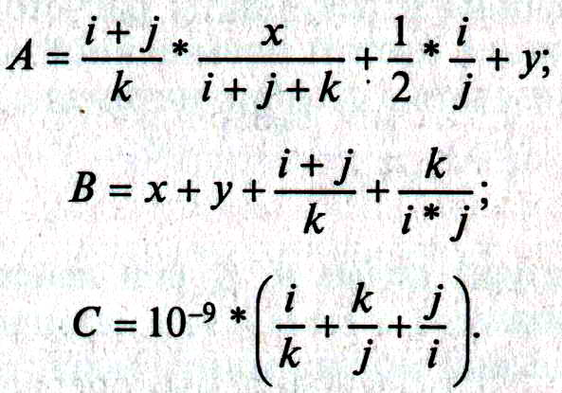 | Ввести с клавиатуры:  Целые i, j, k.  Вещественные x, y.  Вывести на экран разными цветами результаты вычислений с точностью  3 знака после запятой.
3 | 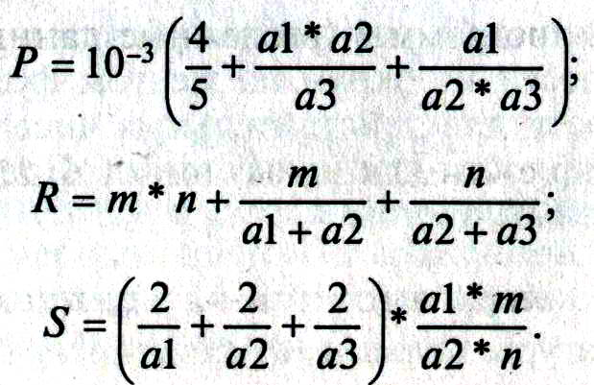 | Ввести с клавиатуры:  Целые a1, a2, a3.  Вещественные m, n.  Вывести на экран разными цветами результаты вычислений с точностью  5 знаков после запятой.
4 | 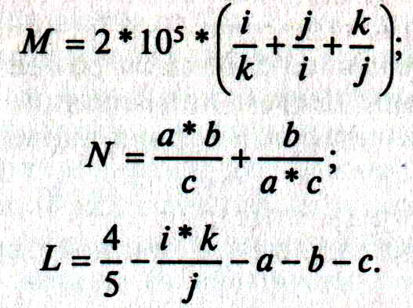 | Ввести с клавиатуры:  Целые i,j,k.  Вещественные a,b,c.  Вывести на экран разными цветами результаты вычислений с точностью  4 знака после запятой.
5 | 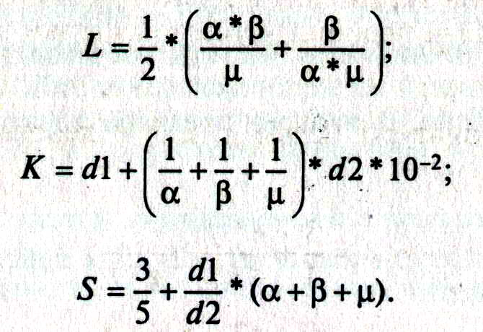 | Ввести с клавиатуры:  Целые alpha, beta, mu.  Вещественные d1,d2.  Вывести на экран разными цветами результаты вычислений с точностью  4 знака после запятой.
6 | 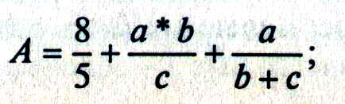  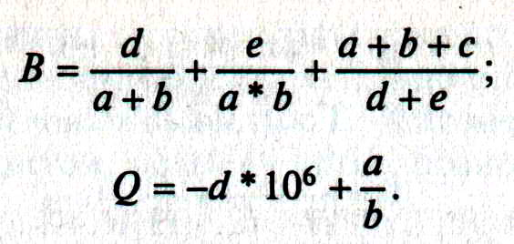 | Ввести с клавиатуры:  Целые a, b, c.  Вещественные d, e.  Вывести на экран разными цветами результаты вычислений с точностью  3 знака после запятой.
7 | 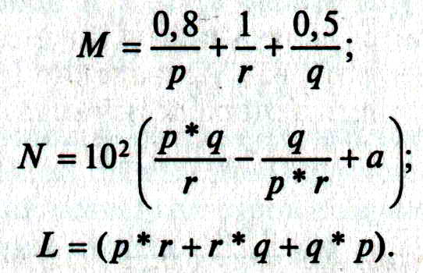 | Ввести с клавиатуры:  Целые p, r, q.  Вещественные a.  Вывести на экран разными цветами результаты вычислений с точностью  5 знаков после запятой.
8 | 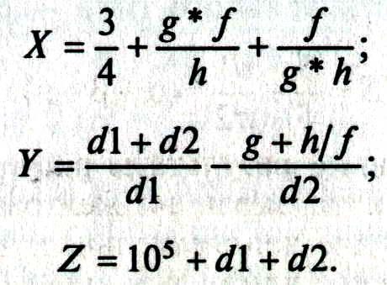 | Ввести с клавиатуры:  Целые g, f, h.  Вещественные d1,d2.  Вывести на экран разными цветами результаты вычислений с точностью  4 знака после запятой.
9 | 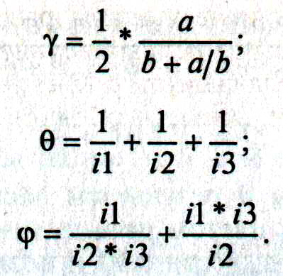 | Ввести с клавиатуры:  Целые i1, i2, i3.  Вещественные a, b.  Вывести на экран разными цветами результаты вычислений с точностью  3 знака после запятой.
10 | 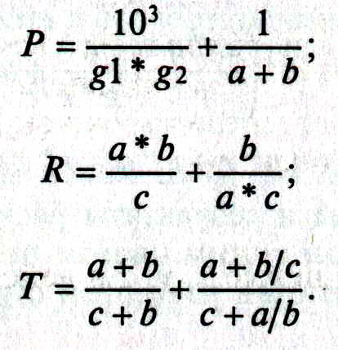 | Ввести с клавиатуры:  Целые a, b, c.  Вещественные g1, g2.  Вывести на экран разными цветами результаты вычислений с точностью  4 знака после запятой.
11 | 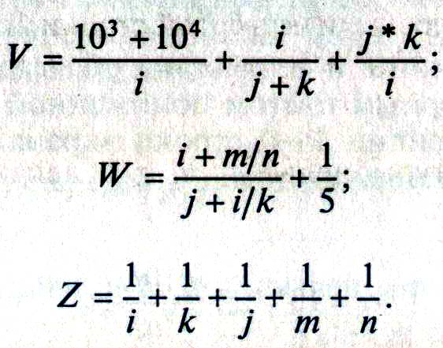 | Ввести с клавиатуры:  Целые i, j, k.  Вещественные m, n.  Вывести на экран разными цветами результаты вычислений с точностью  4 знака после запятой.
12 | 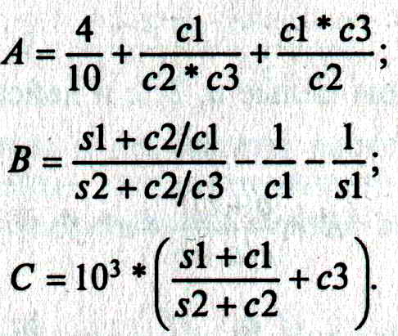 | Ввести с клавиатуры:  Целые c1,c2,c3.  Вещественные s1, s2.  Вывести на экран разными цветами результаты вычислений с точностью  5 знаков после запятой.
13 | 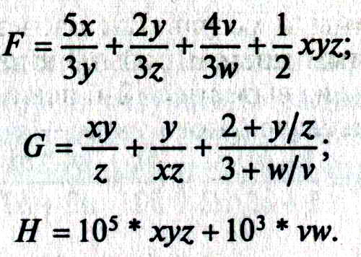 | Ввести с клавиатуры:  Целые x, y, z.  Вещественные v, w.  Вывести на экран разными цветами результаты вычислений с точностью  3 знака после запятой.
14 | 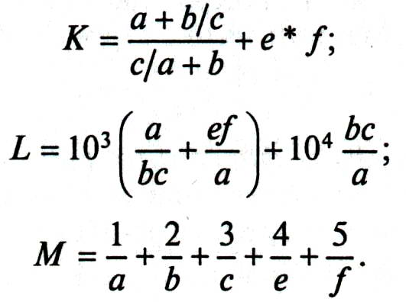 | Ввести с клавиатуры:  Целые a, b, c.  Вещественные e, f.  Вывести на экран разными цветами результаты вычислений с точностью  4 знака после запятой.
15 | 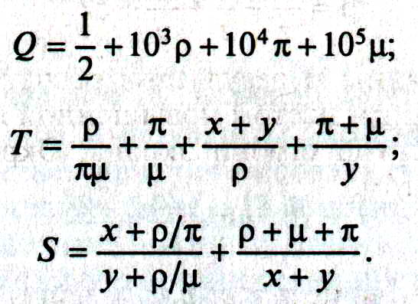 | Ввести с клавиатуры:  Целые x, y.  Вещественные rho, pi, mu.  Вывести на экран разными цветами результаты вычислений с точностью  4 знака после запятой.
16 | 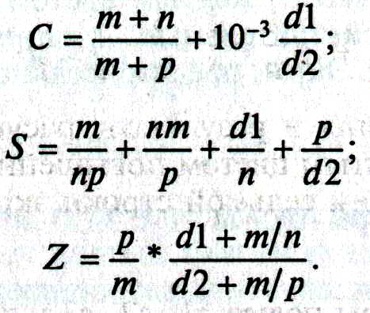 | Ввести с клавиатуры:  Целые m, n, p.  Вещественные d1,d2.  Вывести на экран разными цветами результаты вычислений с точностью  3 знака после запятой.
17 | 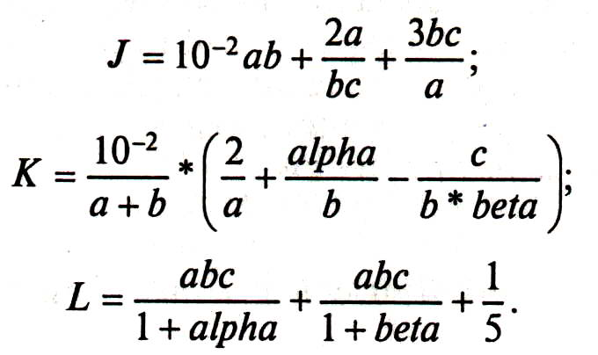 | Ввести с клавиатуры:  Целые a, b, c.  Вещественные alpha, beta.  Вывести на экран разными цветами результаты вычислений с точностью  6 знаков после запятой.
18 | 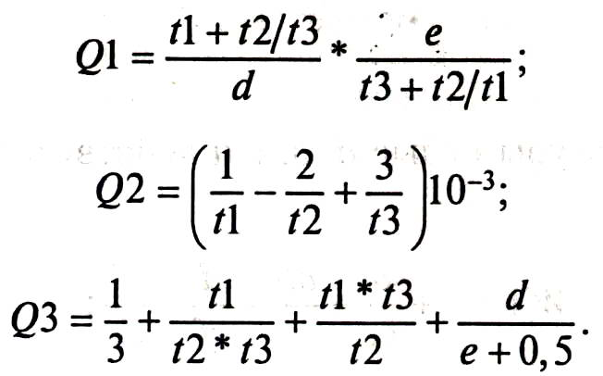 | Ввести с клавиатуры:  Целые t1, t2, t3.  Вещественные d, e.  Вывести на экран разными цветами результаты вычислений с точностью  5 знаков после запятой.
19 | 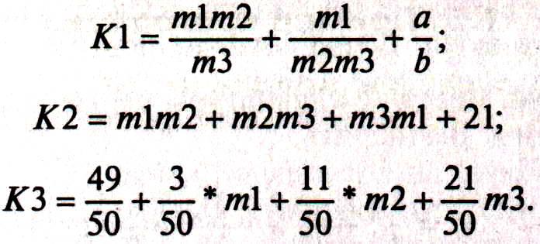 | Ввести с клавиатуры:  Целые m1, m2, m3.  Вещественные a,b.  Вывести на экран разными цветами результаты вычислений с точностью  3 знака после запятой.
20 | 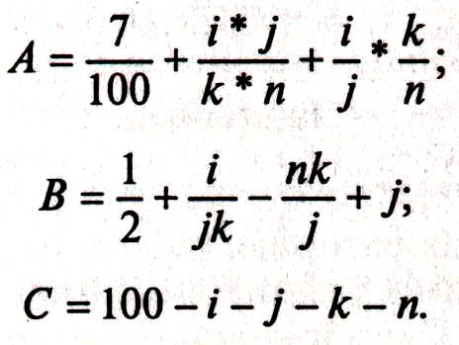 | Ввести с клавиатуры:  Целые i, j, k.  Вещественные n.  Вывести на экран разными цветами результаты вычислений с точностью  4 знака после запятой.
21 | 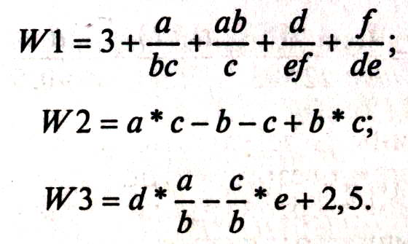 | Ввести с клавиатуры:  Целые a, b, c.  Вещественные d, e, f.  Вывести на экран разными цветами результаты вычислений с точностью  5 знаков после запятой.
22 | 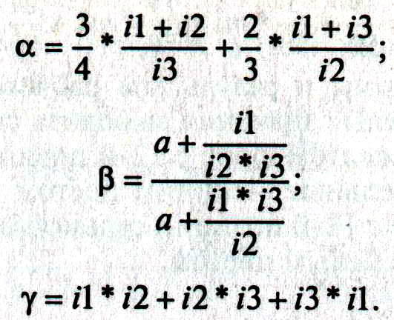 | Ввести с клавиатуры:  Целые i1, i2, i3.  Вещественные a.  Вывести на экран разными цветами результаты вычислений с точностью  3 знака после запятой.

Приложение 1.
Табл. 1. Транслитерация греческих букв.

Код Буква Unicode Код Буква Unicode
alpha; α U+03B1 Alpha; Α U+0391
beta; β U+03B2 Beta; Β U+0392
gamma; γ U+03B3 Gamma; Γ U+0393
delta; δ U+03B4 Delta; Δ U+0394
epsilon; ε U+03B5 Epsilon; Ε U+0395
zeta; ζ U+03B6 Zeta; Ζ U+0396
eta; η U+03B7 Eta; Η U+0397
theta; θ U+03B8 Theta; Θ U+0398
iota; ι U+03B9 Iota; Ι U+0399
kappa; κ U+03BA Kappa; Κ U+039A
lambda; λ U+03BB Lambda; Λ U+039B
mu; μ U+03BC Mu; Μ U+039C
nu; ν U+03BD Nu; Ν U+039D
xi; ξ U+03BE Xi; Ξ U+039E
omicron; ο U+03BF Omicron; Ο U+039F
pi; π U+03C0 Pi; Π U+03A0
rho; ρ U+03C1 Rho; Ρ U+03A1
sigma; σ U+03C3 Sigma; Σ U+03A3
tau; τ U+03C4 Tau; Τ U+03A4
upsilon; υ U+03C5 Upsilon; Υ U+03A5
phi; φ U+03C6 Phi; Φ U+03A6
psi; ψ U+03C8 Psi; Ψ U+03A8
chi; χ U+03C7 Chi; Χ U+03A7
omega; ω U+03C9 Omega; Ω U+03A9

Приложение 2. Тестовые примеры.

